 | PLANINARSKA UDRUGA GOJZERICA  52100 Pula, Kaštanjer 10  Mail: pugojzerica@gmail.com

OBAVIJEST
Dana 17.10.2020. godine PU Gojzerica organizira 7. pohod:

ČABRUNIĆI – SVETI PETAR – TONDOLON - SVETVINČENAT – SANC. MICHAEL - SMOLJANCI
Vodiči: Renato Perc (099 790 65 00)
Gianni Krizman (098 181 96 06)
Dužina puta: 5 sati, lagani hod

Program pješačenja
Polazak vlaka sa željezničke stanice u Puli je u 9:05 sati.
Pješačenje počinje iz Čabrunića, nakon sat hoda prolazimo pored jame Golubinke, do lokve Švištovica.
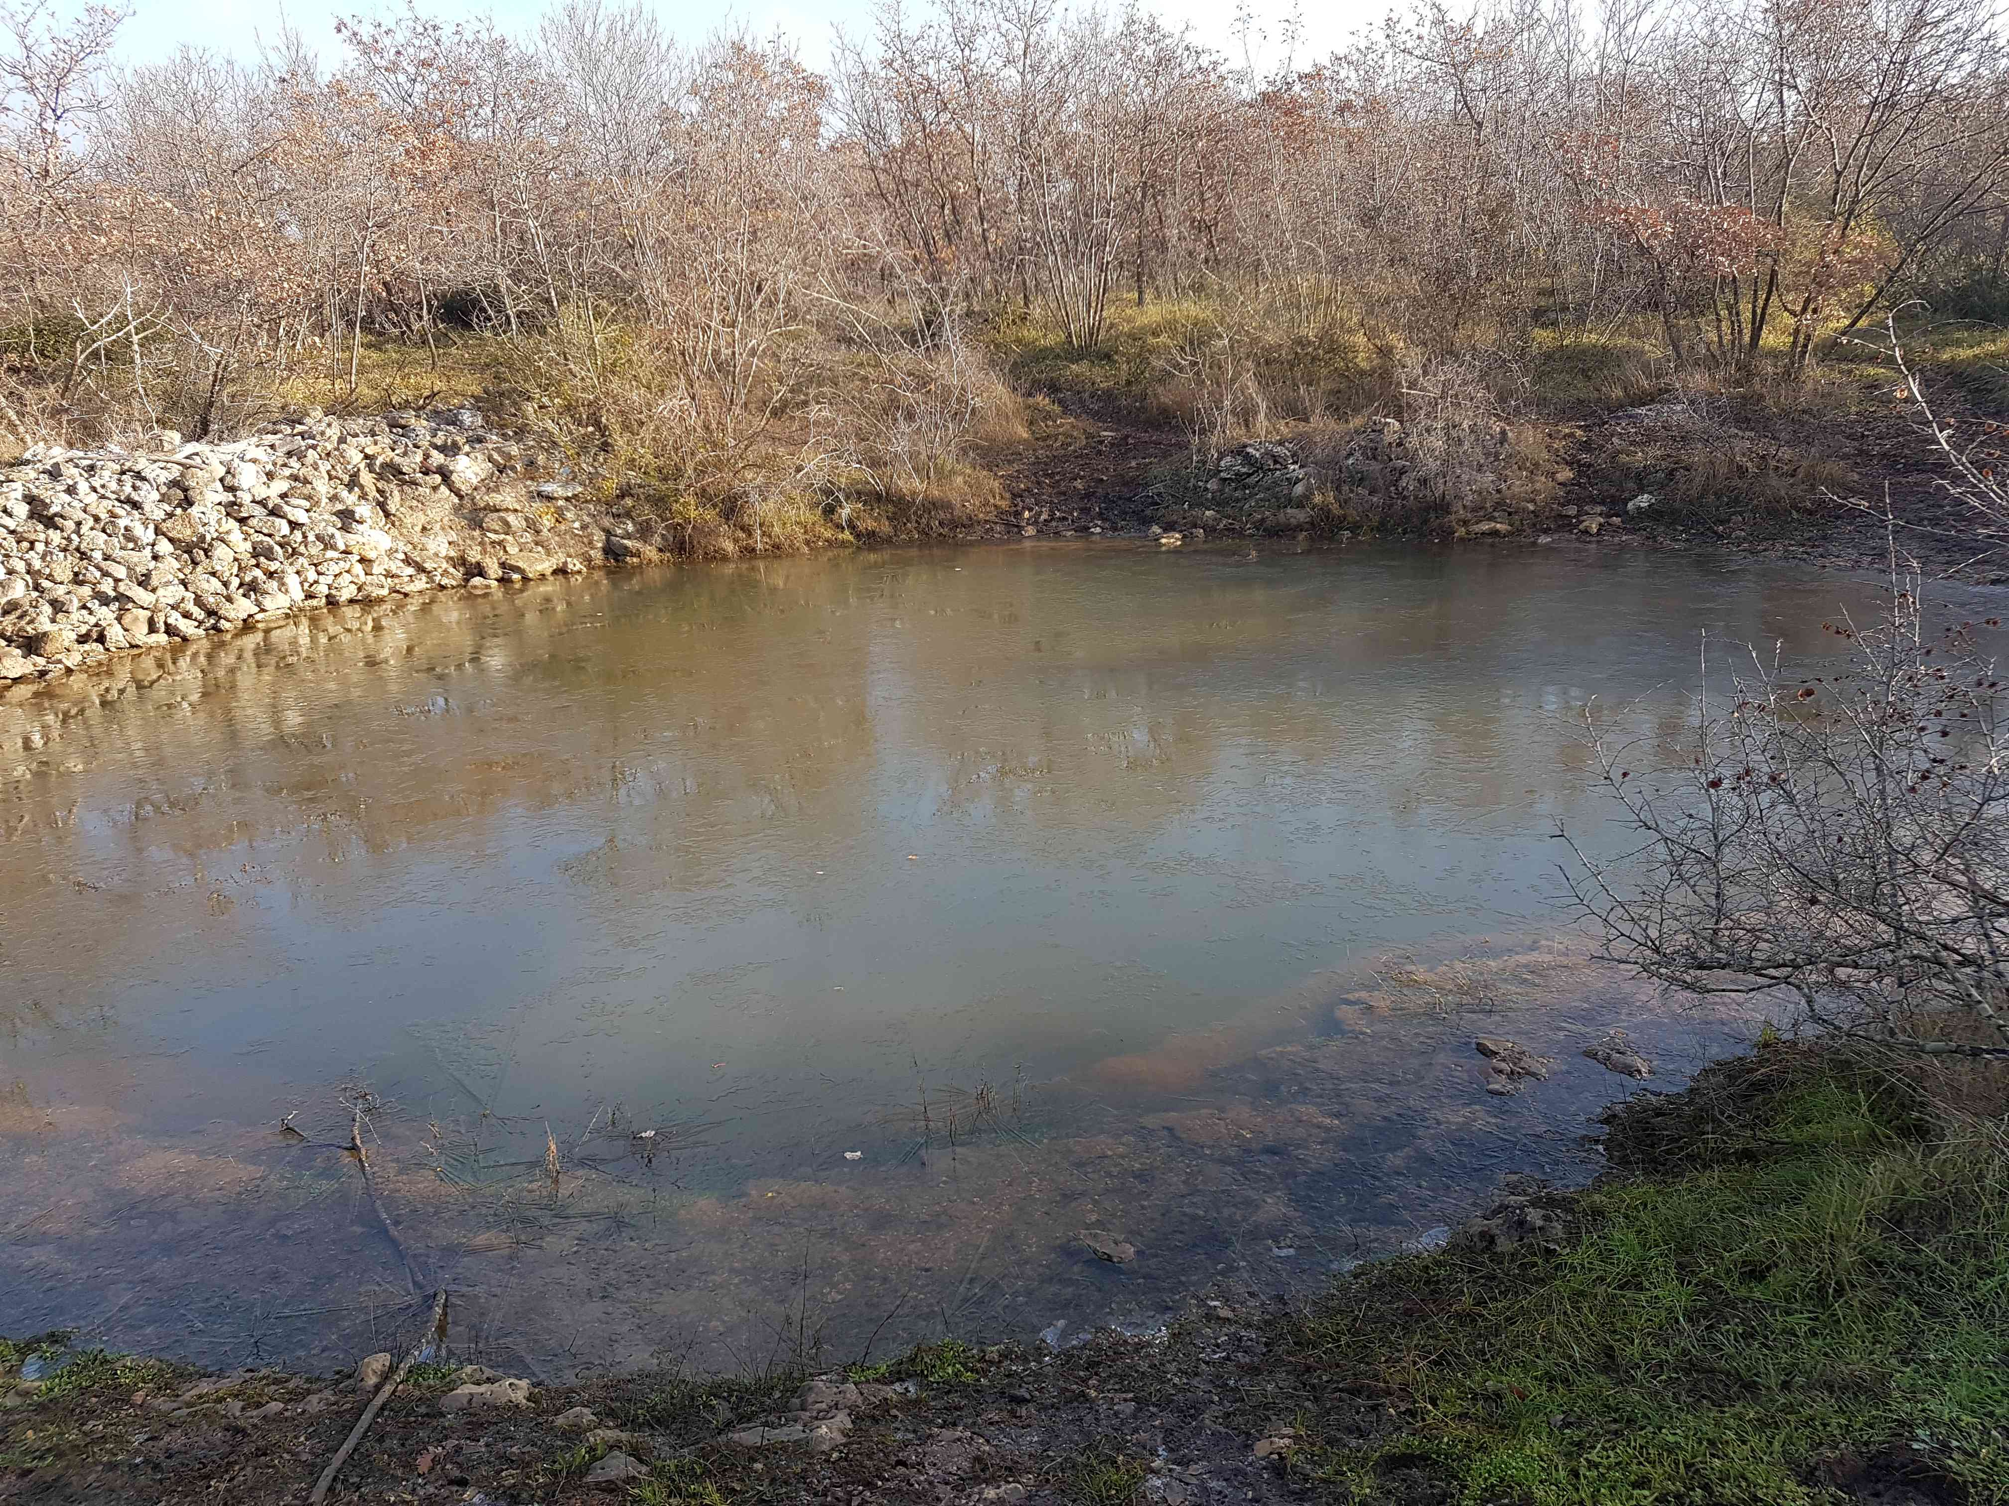
Nakon kraćeg odmora put nastavljamo prema crkvi sv. Petra na Vrhu koja je smještena na velikoj hridi pa gdje će se svaki ljubitelj prirode očarati prekrasnim vidicima. Prema legendi sagrađena na nevjerojatnom mjestu, usred šume na velikoj stijeni, tako što je jedan konjanik bježao pred Turcima, te se pomolio Sv. Petru da ga spasi, a ako preživi da će na tom mjestu sagraditi crkvu kao zahvalu. Preživio je i crkvica je sagrađena! Prvobitna građevina obnovljena je 1904. godine kada je nastalo današnje pročelje.
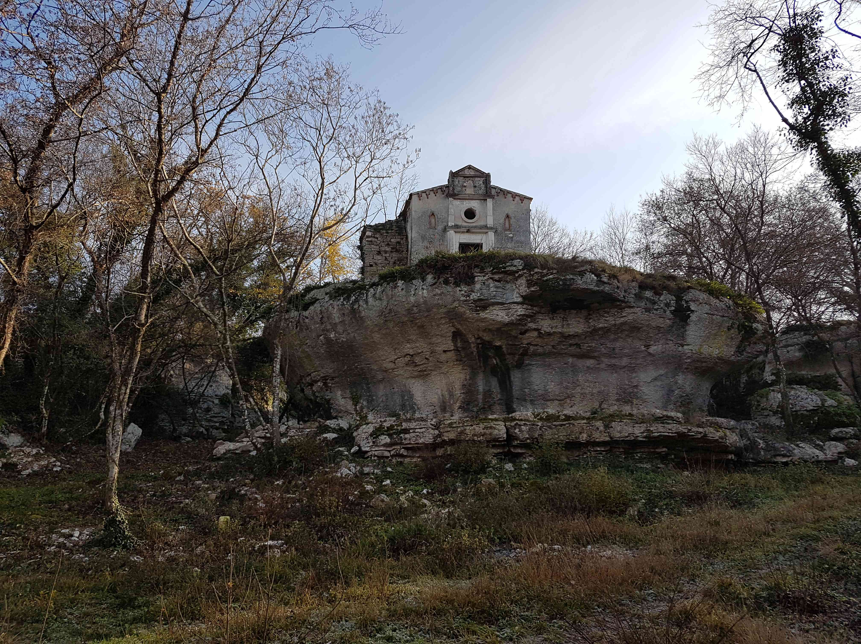

Uskim prolazom put se nastavlja na vrh Tondolon odakle se može uživati u pogledu. Nakon crkvice i vrha cilj je lokva Tondolon koja svojim smještajem u prirodni okoliš dodatno krasi ambijent netaknute prirode. Između stijena, ne baš jako velika ali simpatična i uporna u kojoj žive ribice, punoglavci, biljke. Također uporan i mali izvor vode koji diskretno teče u vrijeme kad ima vode, u ljetnom periodu presuši, a onda se ponovo u jesen pojavi
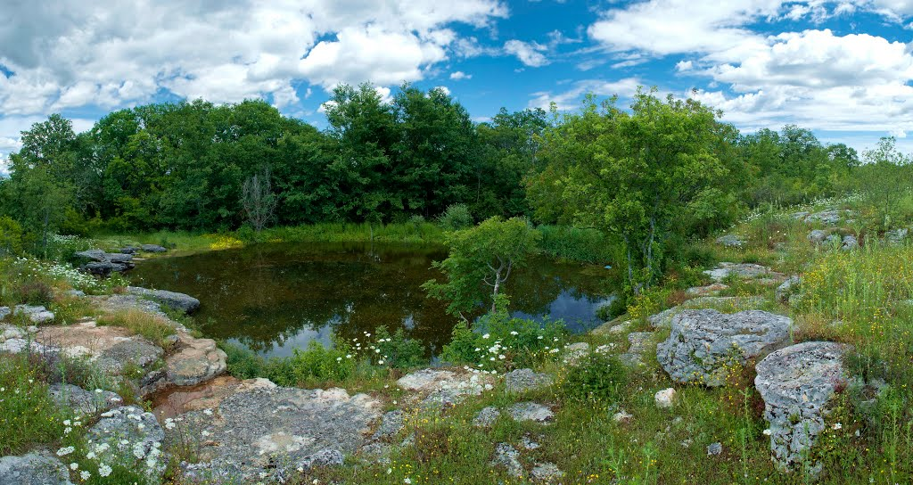
Put ćemo nastaviti prema selu Krančići i dalje prema Svetvničentu gdje ćemo kod obitelji Pekica degustirati domaću biru Kampanjola, zainteresirani mogu proizvode i kupiti. Nakon degustacije obilazak kaštela Morosini Grimani (novootvoreni muzejski prostor)

(Preko gotovo cijele sjeverne strane gradskoga trga Svetvinčenta proteže se kameni kaštel Morosini-Grimani, najsačuvaniji kaštel u Istri i najveća građevina u Svetvinčentu koja već stoljećima predstavlja simbol samog mjesta. Prva tvrđava je bila sagrađena još početkom 13. stoljeća, no burne godine ratovanja su za posljedice imale često uništavanje, zatim obnavljanje i promjenu izgleda kaštela, a osim izgleda mijenjali su se i vlasnici posjeda.
Nakon biskupa, obitelji Castropola i obitelji Morosini, vlasnikom kaštela postaje patricijska venecijanska obitelj Crimani di San Luca. Sadašnji oblik građevina dobiva 1589. godine, kada Marino Grimani obnavlja spaljeni kaštel po nacrtu venecijanskih arhitekata Scamozzija i Campagne.
Kaštel je danas jedna od najznačajnijih mletačkih gradnji tog vremena u Istri. U unutrašnjosti kaštela nalazilo se široko dvorište, stan upravitelja mjesta, skladište za javna davanja i municiju, oružarnica, prostorije za 200 mušketira i kopljanika, te vrlo siguran zatvor koji je bio smješten pod zemljom. U 19. stoljeću obitelj Grimani prepušta kaštel biskupima, a oni ga početkom ovog stoljeća prepuštaju općini. Krajem drugog svjetskog rata kaštel je bio još jednom spaljen.
U 2020. godinu kaštel ulazi u novom ruhu – obnovljena je cijela palača!
U samom prizemlju možete pronaći selekciju najboljih lokalnih proizvoda i odgovarajuću galeriju, a u središnjem dijelu palače, multimedijalnu izložbu – zasigurno najatraktivniji dio kaštela, koja se temelji na sagledavanju i interpretaciji ključnih povijesnih događaja u arhitektonskom i društvenom razvoju Kaštela, odnosno Svetvinčenta. Sljedeći kat je u funkciji prostorije za održavanje vjenčanja i konferencija a na samom vrhu nalazi se Kapetanova soba iz koje se pruža zavidan pogled koji seže sve do mora. Za sve ljubitelje vatrenog oružja, kroz cijelu palaču može se vidjeti Kulturno povijesna zbirka starog oružja (14. – 19. st) „Ferlin“, u kojoj se posebice ističe bombarda, preteča topa iz 15. stoljeća, upravo iz Svetvinčenta.)

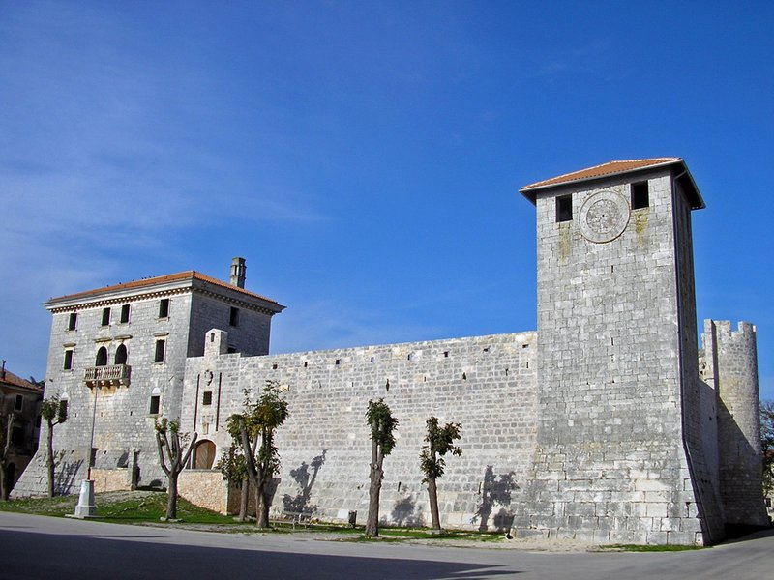
Nakon obilaska muzeja kreće se prema Tematskom parku Sanc. Michael u selu Rapanji, gdje ćemo ručati.
Tematski park Sanc. Michael smješten je na predivnom posjedu od 26.000 četvornih metara, svega 3 km zapadno od Svetvinčenta. Sastoji se od dvorca površine 400 kvadratnih metara, a izgrađen je od drvenih trupaca.
Osim impresivnog zdanja, u ponudi dvorca nalazi se dječji vrtuljak,sprave za mučenje, tamnica za vješticu, suvenirnica te brojne druge zanimljivosti tipične za srednji vijek. Posjetitelji se također mogu okušati u streljaštvu srednjovjekovnim lukom i strijelom.
Mogućnost uživanja u prirodnom okruženju i druženje sa životinjama nezaboravno je iskustvo. Tako se može naučiti jahati konje te hraniti i družiti se s domaćim životinjama – magarcem, kozama, ovcama, kokošima, kunićima, golubovima i drugima. Da bi povratak u srednji vijek bio potpun, posjetitelji mogu uživati i u ukusnim jelima s roštilja i pićima iz autohtonog glinenog posuđa.
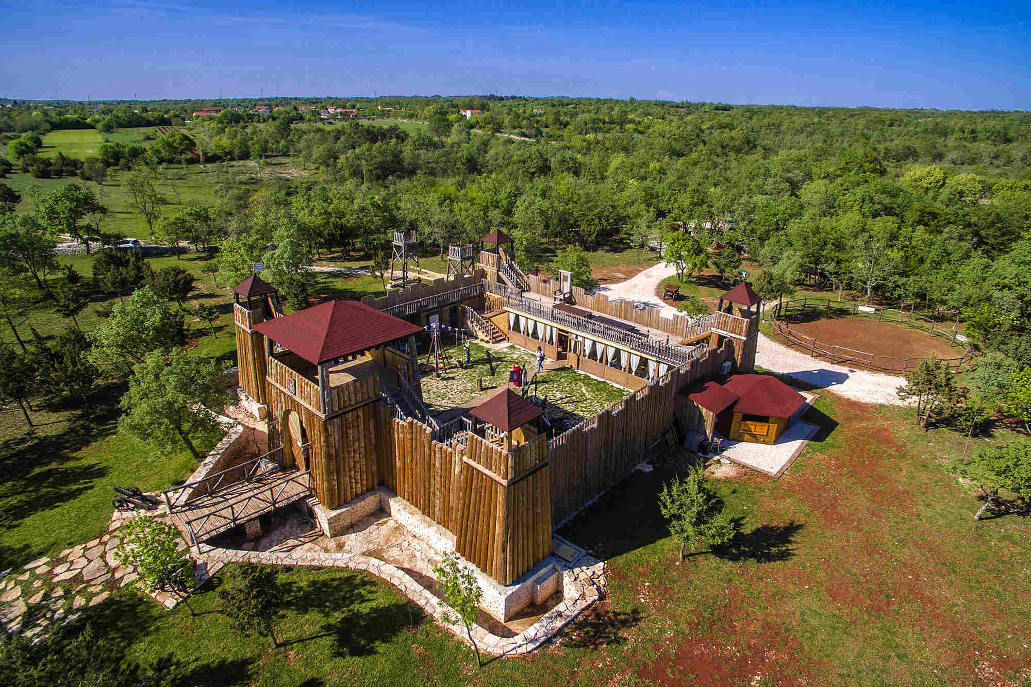
Iz dvorca krećemo prema Smoljancima gdje se vlakom u 18 i 35 kreće prema Puli.
Svi sudionici trebaju ponijeti odgovarajuću opremu (kišna kabanica, vjetrovka, majica, obuća, kapa, naočale, marenda…). Rok za prijavu je do četvrtka 15.10.2020.
Zbog epidemiološke situacije za vrijeme boravka u vlaku i muzeju (prema uputama osoblja), mole se planinari da koriste zaštitne maske.
Cijena izleta 160,00 kuna, za one koji će doći autom u Čabruniće 120,00 kuna
U cijenu je uključen prijevoz vlakom, ulaznica u kaštel Morosin Grimani te ručak u Sanc. Michaelu.
Uplate svakog četvrtka od 19-20 sati u prostorijama udruge Gojzerica, Kaštanjer br. 10., Pula.
Članovi koji žive izvan Pule, uz prethodnu telefonsku prijavu vodiču, mogu uplatiti na žiro račun društva,
žiro račun društva: OTP banka HR5924070001100178229
poziv na broj je: broj pl. iskaznice (vašeg PD društva) ili datum.
Svojim odazivom, svaki pojedinac potvrđuje da ispunjava zdravstvene i psihofizičke uvjete za sigurno sudjelovanje na pohodu, da prihvaća ovaj program, da pohodu pristupa na osobnu odgovornost, te da će se u skladu s planinarskom etikom pridržavati plana pohoda, odluka i uputa vodiča.
U slučaju nepredvidivih situacija organizator zadržava pravo promjene programa.

